SỞ GIÁO DỤC VÀ ĐÀO TẠO ĐẮK LẮK  Trường THPT Số 1 Lê Hồng Phong  Sô: 28/KH – LHP | CỘNG HOÀ XÃ HỘI CHỦ NGHĨA VIỆT NAM  Độc lập – Tự do – Hạnh phúc  Ea Phê, ngày 06 tháng 02 năm 2026
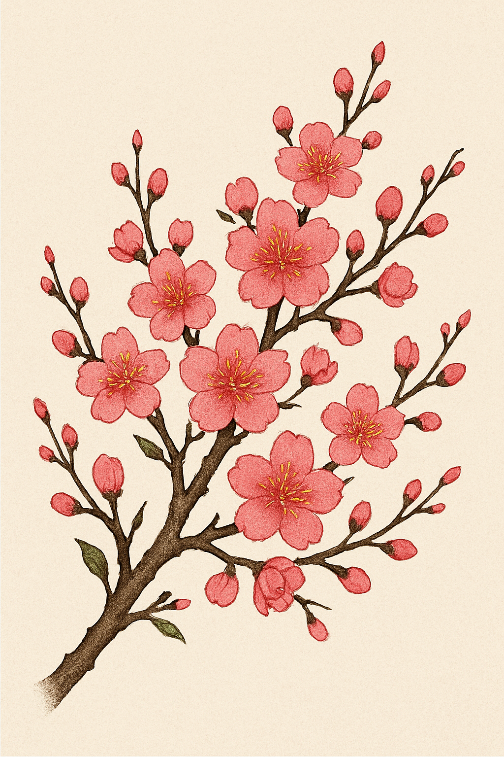

KẾ HOẠCH CÔNG TÁC TUẦN 23 và 24
(Từ 09/02/2026 đến 01/3/2026)

“Kỷ cương – Sáng tạo – Đột phá – Phát triển”
Chào Xuân Bính Ngọ - 2026
1. Kế hoạch chung
- Lớp trực tuần: 11C5 và 11C6
- Tiếp tục triển khai thực hiện hiệu quả, khoa học, sáng tạo Chương trình giáo dục phổ thông 2018. Chú ý nội dung Công văn số 1077/SGDĐT-GDPT, ngày 16/10/2025 của Sở Giáo dục và Đào tạo Đắk Lắk về thực hiện Công văn số 6199/BGDĐT-GDPT ngày 03/10/2025 của Bộ Giáo dục và Đào tạo về thực hiện Chương trình Giáo dục phổ thông sửa đổi theo Thông tư số 17/2025/TT-BGDĐT.
- Các tổ chức và cá nhân thực hiện nghiêm kỷ luật lao động, nâng cao chất lượng giáo dục theo định hướng phát triển phẩm chất và năng lực học sinh; Chủ động, sáng tạo, hiệu quả trong việc thực hiện Kế hoạch giáo dục của tổ; Kế hoạch giáo dục cá nhân
- Tăng cường đảm bảo công tác an ninh, an toàn trường học; thực hiện nghiêm các biện pháp phòng chống các bênh dịch nhất là các bệnh theo mùa,…; Đoàn trường, GVCN tăng cường công tác quản lý, ổn định nề nếp học sinh; cùng Phụ huynh học sinh tuyên truyền, giáo dục học sinh chấp hành nghiêm pháp luật, đặc biệt lưu ý về điều khiển xe đúng phân khối cho phép, độ tuổi điều khiển phương tiện giao thông, đội mũ bảo hiểm, tốc độ,…. đặc biệt trọng dịp nghỉ Tết.
- Tham gia đầy đủ, nghiêm túc, đúng thành phần các Hội nghị, tập huấn,…
- Dọn vệ sinh trường, lớp xanh – sạch – đẹp.
2. Kế hoạch cụ thể
Thời gian | Buổi sáng | Buổi chiều | Trực tiếp công dân
Thứ Hai  09/02/2026 | - Sinh hoạt dươi cờ  - Dạy và học theo chương trình, TKB | Dạy và học theo chương trình, TKB | Thầy Dũng
Thứ 3  10/02/2026 | Dạy và học theo chương trình, TKB | Dạy và học theo chương trình, TKB | Thầy Táo
Thứ 4  11/02/2026 | Lễ Sơ kết học kỳ 1, năm học 2025 – 2026  Chương trình ‘‘Xuân yêu thương” – Bính Ngọ 2026 |  | Cô Uyên
Thứ 5  12/02/2026 | Học sinh nghỉ Tết Nguyên đán Bính Ngọ - Năm 2026  Từ 12/02/2026 đến hết 22/02/2026 (25 Tết đến hết Mùng Sáu Tết)  Giáo viên, nhân viên, người lao động làm việc bình thường |  | Thầy Táo
Thứ 6  13/02/2026 | Giáo viên, nhân viên, người lao động làm việc bình thường |  | Cô Uyên
Thứ 7  14/02/2026  đến  Chủ Nhật  22/02/2026 | Nghỉ Tết Nguyên đán Bính Ngọ - Năm 2026 từ 16/02/2026 đến hết 22/02/2026  (29 Tết đến hết Mùng Sáu Tết) |  | Theo Lịch
Thứ Hai  23/02/2026 | - Sinh hoạt dưới cờ  - Dạy và học theo chương trình, TKB | - Dạy và học theo chương trình, TKB  - Khảo sát chất lượng học sinh giỏi lần 3 | Thầy Dũng
Thứ 3  24/02/2026 | Dạy và học theo chương trình, TKB | Dạy và học theo chương trình, TKB | Thầy Táo
Thứ 4  25/02/2026 | Dạy và học theo chương trình, TKB | Dạy và học theo chương trình, TKB | Cô Uyên
Thứ 5  26/02/2026 | Dạy và học theo chương trình, TKB | Dạy và học theo chương trình, TKB | Thầy Táo
Thứ 6  27/02/2026 | Dạy và học theo chương trình, TKB | - Hội ý liên tịch từ 14h00’ tại Hội trường A ( Tp: HT, PHT, BTĐT, TT, TP)  - Sinh hoạt tổ chuyên môn từ 14h30’ | Cô Uyên
Thứ 7  28/02/2026 |  |  | Thầy Táo
Chủ Nhật
01/3/2026

HIỆU TRƯỞNG

Nguyễn Thanh Dũng

